昨日回顾
封装性
就是将一个类中的成员，设计为“尽量少地“对外开放其访问权限的一种指导原则；

抽象类，抽象方法
抽象类
是一个不能实例化的类；
定义形式：
Abstract class 类名{}
为什么需要抽象类：
它是为了技术管理而设计！

抽象方法
是一个只有方法头，没有方法体的方法
定义形式：
Abstract function 方法名（形参1， 形参2，…）；//注意，这里必须有分号
为什么需要抽象方法：
它也是为了技术管理而设计：要求下级类需要去实现这个方法的“具体做法”；

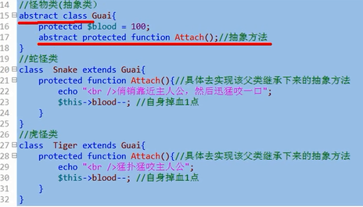

抽象类和抽象方法的细节
1.一个抽象方法，必须在抽象类中；
2.抽象类中可以没有抽象方法——虽然不常见；
3.可见，抽象方法是为了规定下级类中“必须”要做具体去完成某个工作（任务）；
4.下级类中继承了上级类的抽象方法；则要么去“实现该方法的具体内容”，要么自己也作为抽象类（即其继承的抽象方法，仍然是抽象的）；
5.子类实现父类的抽象方法的时候，其形参也应该跟父类保持一致，其访问权限也不能更小；
——其原因其实就是这是“重写现象”，自然应该遵循重写的要求。

重载技术（overloading）
重载的基本概念
重载在“通常面向对象语言”中的含义
是指，在一个类（对象）中，有多个名字相同但形参不同的方法的现象；
类似这样：
Class C{
Function f1(){…}
Function f1($p1){…}
Function f1($p1, $p2){…}
}
$c1 = new C();
$c1->f1();
$c1->f1(2);
$c1->f1(3, 4);
重载在php语言中的含义
是指，当对一个对象或类使用其未定义的属性或方法的时候，其中的一些“处理机制”；
比如：
Class A{
Public $p1 = 1;
}
$a1 = new A();
Echo $a1->p1; //1;
Echo $a1->p2; //出错,未定义！
则：php中的重载技术，就是来应对上述“出错”的情况，使代码不出错，而且还能“优雅处理”；

举例：
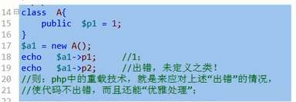
结果为：
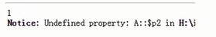
使用php的重载技术，上述代码修改为：
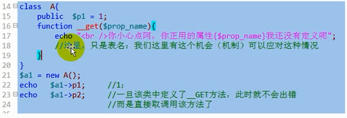
则结果是：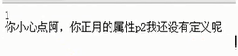

属性重载技术
就是对一个对象的不存在的属性进行使用的时候，这个类中预先设定好的应对办法（处理机制）；
属性，本质就是变量，其只有4个操作；
取值：
当对一个对象的不存在的属性进行“取值”的时候，就会自动调用方法：_ _GET()
赋值：
当对一个对象的不存在的属性进行“赋值”的时候，就会自动调用方法：__SET()
判断(isset)：
当对一个对象的不存在的属性进行isset()判断的时候，就会自动调用方法：__isset()
销毁(unset)：
当对一个对象的不存在的属性进行unset()销毁的时候，就会自动调用方法：__unset()
以上，4个方法，被称为“魔术方法”。

__GET($属性名)
在对一个对象的不存在的属性进行“取值”的时候，会自动调用的方法；
我们其实是可以使用该方法来对这种“意外”的情况进行特别的处理。
其中，该方法可以带一个形参，表示这个要对之取值的不存在的属性名（字符串）；
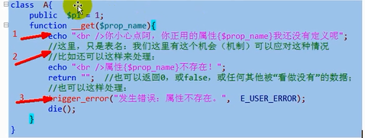
__SET($属性名，值)
当对一个对象的不存在的属性进行“赋值”的时候，就会自动调用这个内部的魔术方法；
它有2个形参，分别代表要对不存在的属性进行赋值的时候的“属性名”和“属性值”；
这个方法结合__GET方法，往往可以是我们定义的类，就有一种“可方便扩展属性”的特性。
即：类（或对象）的属性，可以更为方便自由，如下所示：

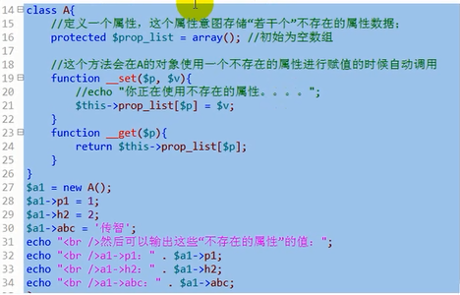
__ISSET($属性名)
当对一个对象的不存在的属性进行isset()判断的时候，就会自动调用方法：__isset()
用法：
$v1 = isset($对象->不存在的属性)；//此时就会调用这个对象所属类中的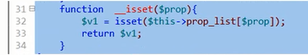
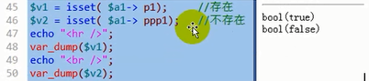
__UNSET($属性名)
当对一个对象的不存在的属性进行unset()销毁操作的时候，就会自动调用内部方法：__unset()
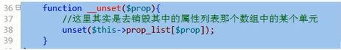
测试代码：
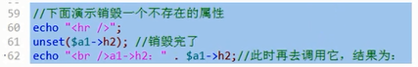
结果为：
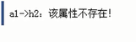

方法重载技术
当对一个对象的不存在的实例方法进行“调用”的时候，会自动调用类中的__call()这个魔术方法；
当对一个类的不存在的静态方法进行“调用”的时候，会自动调用类中的__callStatic()这个静态魔术方法；
基本应用实例：
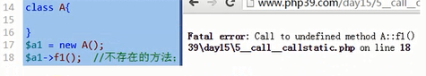
改为：
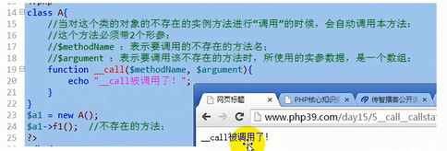

利用php的重载技术实现通常的“方法重载”
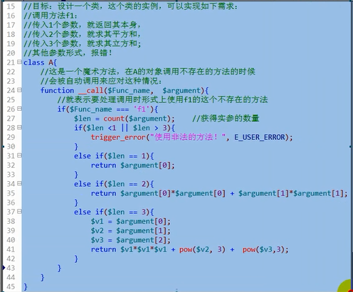
以下为测试代码：
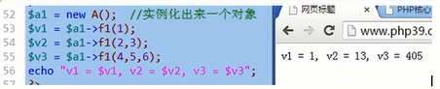

接口(interface)技术
什么是接口？
先看抽象类：
Abstract class 类名{
属性1；
属性2；
……
非抽象方法1；
非抽象方法2；
……
抽象方法1；
抽象方法2；
……
}
设想，将上述抽象类“相对实在的成员”删除，即删除那些非抽象的成员。则自然该抽象类中，就只有抽象方法。
Abstract class 类名{
抽象方法1；
抽象方法2；
……
}
由此可以理解为这个抽象类，要“抽象”了，几乎自己什么都没有做，就光让别人做什么。
那么:
接口就是这样一个“天然不实在”的家伙！
接口，就是规定里面只能放抽象方法和常量的一种类似类的结构体；
——可见，接口就是“比抽象类更抽象”的一种语法结构。

接口（interface）定义形式
Interface 接口名{
常量1；
常量2；
…
抽象方法1；
抽象方法2；
…
}
说明：
- 可见，接口中只有常量（接口常量）和抽象方法2种成员；
- 接口常量的使用形式为：接口名称：：常量名称；
- 接口中的抽象方法，不要使用abstract修饰，也不需要使用访问控制修饰符，因为其天然就是public

为什么需要接口？
面向对象的编程思想是对“现实世界”的描述（模拟）！
现实世界往往都是多继承的；
但：
出于降低类跟类之间关系的复杂度的考虑，就将语言设计为单继承；
但这样就无法表达出现实世界的多继承特性；
则：
接口就是对没有多继承的类之间关系的一个补充；
因为接口可以实现“多继承”，但此时不称为继承而已，而是称为“实现”；
即：
接口1-->>类1；

就称为：类1实现了接口1；
其本质,其实就是类1中，有了接口1中“特征信息”；

使用形式
形式为：
Class 类名 implements 接口名1， 接口名2，…{
//类的定义。
}
这里叫做类实现了接口
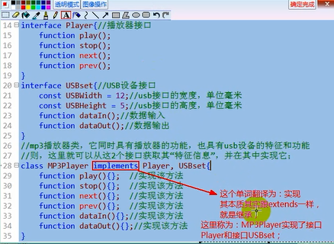
其中，接口跟接口之间也可以继承。跟类之间的继承一样：
Interface 接口1 extends 接口2{
//接口的成员定义。。。
}

类和接口的大总结
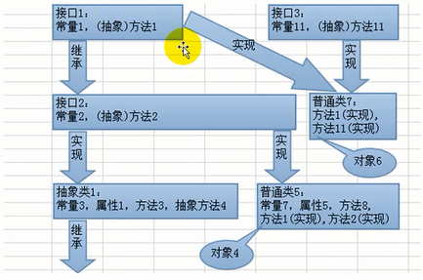
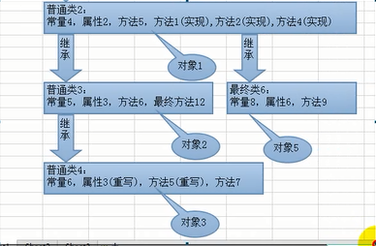

进一步完善mysqldb工具类
完善分2个方面：
- 现有已经完成的功能，做优化处理

2．添加更多的功能，要求继续实现如下功能
2.1用该类的对象可以执行任意的增删改语句，返回布尔值；
2.2用该类的对象可以执行返回一行数据的“查询语句”：结果是一个一维数组，类似这样：
Array(‘id’=>3, ‘name’=>’张三’, ‘age’=>18, ‘edu’=>’大学’);
2.3用该类的对象可以执行返回多行数据的“查询语句”：结果是一个二维数组，类似这样：
Array(
0=>Array(‘id’=>3, ‘name’=>’张三’, ‘age’=>18, ‘edu’=>’大学’),
1=>Array(‘id’=>4, ‘name’=>’张四’, ‘age’=>14, ‘edu’=>’中学’),
2=>Array(‘id’=>7, ‘name’=>’张五’, ‘age’=>15, ‘edu’=>’小学’)
)
2.4用该类的对象可以执行返回一个数据的“查询语句”：结果是一个一数据值，期sql语句常常类似这样：set name from Users where id = 1; 或：select count(*)asc from 表名；

